SmartVault — NFC/RFID 스마트폰 보관함 잠금장치
전체 회로도 설계 문서 (KiCad 실제 회로 기준) | Rev. B | 2026-09-01
본 문서는 KiCad로 작성된 실제 회로도(루트 시트 + 6개 서브시트)를 기준으로 설계 의도와 동작 원리를 정리한 것입니다. 각 시트별로 회로 설명과 BOM을 수록하고, 문서 마지막에 전체 부품을 지정자순으로 통합한 BOM을 별도로 정리했습니다.

1. 시스템 종합 개요

1.1 용도 및 전체 구성
이 보드는 다수의 스마트폰 보관함(사물함)에 하나씩 설치되는 컨트롤러로, RS485 멀티드롭 버스로 상위 서버와 통신하며 다음 기능을 수행합니다: ① NFC/RFID 카드로 보관함 슬롯(최대 10개) 사용자 인식, ② 전자 도어락 개폐 제어 및 상태 감지, ③ RS485를 통한 서버와의 명령/응답 송수신, ④ 통신 두절 시 자동 복구(워치독), ⑤ DIP 스위치를 통한 현장 설정(장치 ID, RS485 종단/바이어스, 도어락 전압).
두뇌 역할은 Arduino UNO(소켓 마운트)가 담당하며, 보조로 ATtiny13A 기반 워치독 MCU가 UNO의 무응답을 감시합니다. 전원은 12V 어댑터 하나로 입력받아 보드에서 5V/3.3V를 자체 생성합니다.

1.2 전체 신호 흐름
12V_IN → [Sheet1 전원부] → 5V_RAW / 3V3_RAW 생성 → Arduino UNO(MCU) → 각 서브시스템(Sheet2 도어락, Sheet3 RS485, Sheet5 RFID×10, Sheet6 장치ID/부저) 제어 → Sheet4 워치독이 RS485 수신 활동을 감시하며 무응답 시 UNO를 리셋/재부팅

1.3 핵심 설계 원칙
- 무인 운영 안정성 — 2단계 워치독: RS485 수신 활동이 일정 시간 끊기면 1단계로 UNO를 소프트 리셋(RESET 핀 풀다운)하고, 그래도 복구되지 않으면 2단계로 전원 자체를 완전히 껐다 켜는 콜드리셋을 수행합니다(Sheet1의 로드스위치 Q1을 Sheet4의 H_Reset 신호로 제어).
- 아두이노 핀 절약 — RFID 리더 10개의 칩셀렉트(CS)를 74LVC138A 디코더 2개로 압축해 4핀(주소 3비트+뱅크선택)만 사용하고, 장치 ID(8비트)는 74HC165 시프트레지스터로 3핀만 사용합니다. 그 결과 UNO 20핀 예산 안에서 모든 기능을 수용하면서도 D10 등 여유 핀이 남습니다.
- 현장 설정 가능성 — RS485 종단저항(SW2)과 바이어스(SW3/SW4), 도어락 구동전압(SW1, 5V/12V 선택)을 전부 하드웨어 스위치로 두어, 설치 현장에서 펌웨어 재업로드 없이 구성을 맞출 수 있습니다.
- 유지보수성 — Arduino UNO와 워치독 MCU(ATtiny13A) 모두 소켓 마운트입니다. UNO는 USB로 직접 업로드하고, ATtiny13A는 별도 ISP 프로그래머로 미리 구운 뒤 소켓에 꽂아 사용해 보드에 별도 ISP 헤더가 필요 없습니다.
- 신호 무결성 — 5V(UNO)↔3.3V(MFRC522) 레벨 차이는 채널별 독립 트라이스테이트 버퍼(74LVC125A, 74AHCT1G125)로 처리해, 옥탈 트랜시버 한 개로 방향을 공유할 때 생기는 제약을 피했습니다. 모든 신호선에는 직렬저항을 두어 반사·노이즈에 대비했습니다.

2. Sheet 1 — 전원부 (power Sheet)
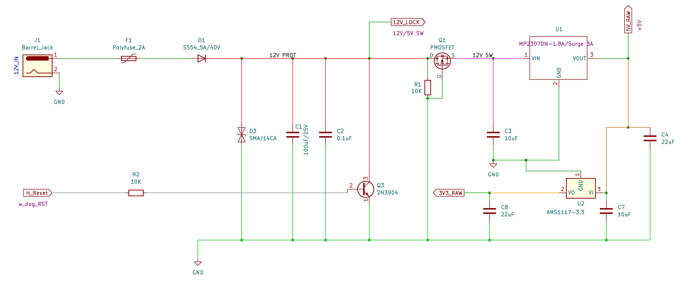

설계 설명
12V 어댑터 입력(J1)을 F1(2A 폴리퓨즈)과 D1(쇼트키, 역전압 방지)로 1차 보호한 뒤, D3(양방향 TVS)로 서지를 흡수하고 C1/C2로 벌크·고주파 디커플링을 한 넷이 12V_PROT입니다. 12V_LOCK은 이 12V_PROT 지점에서 곧바로 분기되므로, 뒤에 있는 로드스위치(Q1)가 꺼지더라도 도어락 전원은 항상 살아있습니다 — 콜드리셋 도중에도 도어락 상태가 끊기지 않도록 하기 위한 설계입니다.
Q1(P-MOSFET)은 12V_PROT과 12V_SW 사이의 로드스위치로, Q3(NPN)를 통해 워치독 신호(H_Reset)로 On/Off됩니다. H_Reset이 HIGH(평상시)면 Q3가 켜져 Q1 게이트가 LOW로 당겨져 Q1이 On되고, H_Reset이 LOW(워치독 2단계 트리거)가 되면 Q1이 Off되어 U1/U2 이후 전체 로직 전원이 완전히 차단됐다가 다시 켜집니다 — 진짜 콜드리셋입니다.
12V_SW는 U1(MP2307DN, 1.8A 지속/3A 서지 벅컨버터)에서 5V_RAW로 변환되고, 이 5V_RAW가 U2(AMS1117-3.3 LDO)를 거쳐 3V3_RAW가 됩니다. 5V_RAW는 UNO의 5V 핀에 직결(VIN 미사용)되어 온보드 리니어 레귤레이터의 발열을 피하고, 3V3_RAW는 MFRC522 10개 전용 전원으로 UNO 온보드 3.3V(약 50mA 한계)를 대체합니다.

BOM
지정자 | 부품 | 정격/값 | 비고
J1 | DC 배럴잭 | Barrel_Jack | 12V_IN 입력
F1 | 폴리퓨즈 | 2A | 과전류 보호
D1 | 쇼트키 다이오드 | SS54 (5A/40V) | 역전압 보호
D3 | 양방향 TVS 다이오드 | SMAJ14CA | 서지 보호
C1 | 전해커패시터 | 100uF/25V | 12V 벌크 커패시턴스
C2 | 세라믹커패시터 | 0.1uF | 고주파 디커플링
Q1 | P채널 MOSFET | PMOSFET | 고전위측 로드스위치(콜드리셋)
R1 | 저항 | 10K | Q1 게이트 풀업
Q3 | NPN 트랜지스터 | 2N3904 | H_Reset 신호 반전 구동
R2 | 저항 | 10K | Q3 베이스 전류 제한
U1 | DC-DC 벅컨버터 | MP2307DN (1.8A 지속/3A 서지) | 12V→5V
C3 | 세라믹커패시터 | 10uF | U1 입력(VIN) 디커플링
C4 | 세라믹커패시터 | 22uF | U1 출력(5V_RAW) 디커플링
U2 | 3.3V LDO 레귤레이터 | AMS1117-3.3 | 5V_RAW→3V3_RAW
C5 | 세라믹커패시터 | 10uF | U2 입력(VI) 디커플링
C6 | 세라믹커패시터 | 22uF | U2 출력(VO/3V3_RAW) 디커플링

3. Sheet 2 — 도어락 구동부 (DoorRock-drv)
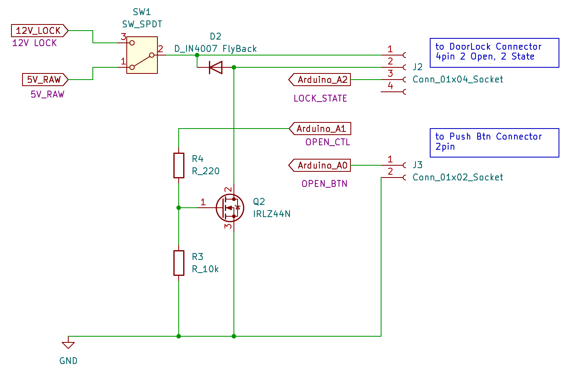

설계 설명
SW1(SPDT)로 도어락 구동전압을 12V_LOCK 또는 5V_RAW 중 하나로 설치 시 선택합니다. Q2(IRLZ44N, 로직레벨 N-MOSFET)가 저전위측 스위치로 도어락 솔레노이드를 구동하며, R4(220Ω)는 게이트 전류 제한, R3(10K)는 게이트 풀다운으로 부팅·리셋 중 하이임피던스 상태에서도 도어락이 오픈(오동작)되지 않도록 합니다. D2(1N4007)는 솔레노이드 역기전력을 흡수하는 플라이백 다이오드입니다.
J2(4핀)는 실제 도어락 어셈블리(솔레노이드+상태감지 스위치가 물리적으로 하나의 장치)로 나가는 커넥터로, LOCK 구동선 2개와 LOCK_STATE(상태감지, →A2) 및 GND로 구성됩니다. J3(2핀)는 로컬 개방 버튼(→A0)입니다. OPEN_CTL(A1)이 Arduino에서 Q2 게이트로 나가는 제어 신호이며, LOCK_STATE와 OPEN_BTN은 INPUT_PULLUP으로 별도 풀업저항 없이 스위치를 GND로 직결하는 방식입니다.

BOM
지정자 | 부품 | 정격/값 | 비고
SW1 | 전압 선택 스위치 | SW_SPDT | 12V_LOCK ↔ 5V_RAW 중 1개 선택 — 동시 인가 금지
D2 | 정류 다이오드 | 1N4007 | 플라이백(역기전력) 보호
R4 | 저항 | 220Ω | Q2 게이트 전류 제한
R3 | 저항 | 10K | Q2 게이트 풀다운 — 부팅 중 오픈 방지
Q2 | N채널 로직레벨 MOSFET | IRLZ44N | 도어락 구동 스위치
J2 | 4핀 소켓 커넥터 | Conn_01x04_Socket | DoorLock — LOCK+/LOCK_RTN/LOCK_STATE(→A2)/GND
J3 | 2핀 소켓 커넥터 | Conn_01x02_Socket | Push Btn — OPEN_BTN(→A0)/GND

4. Sheet 3 — RS485 통신부 (RS485-com)
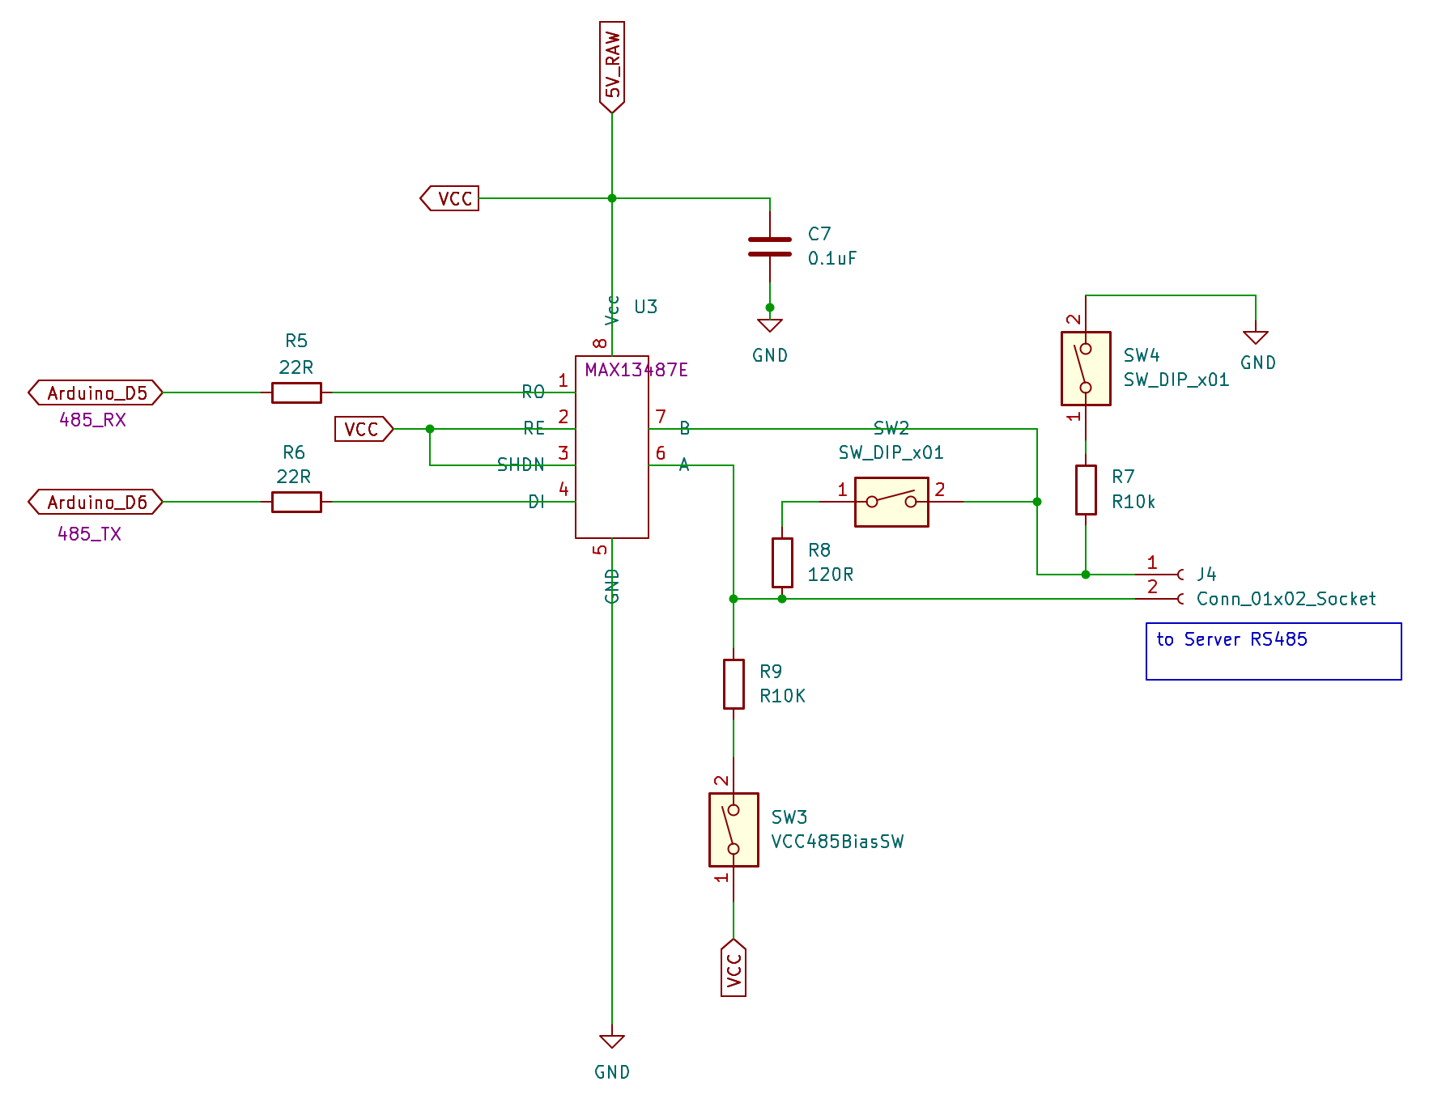

설계 설명
U3(MAX13487E)는 AutoDirection 기능이 내장된 RS485 트랜시버로, RE#·SHDN# 핀을 모두 VCC에 고정해두면 칩 내부 상태머신이 DI(송신 데이터) 활동을 스스로 감지해 버스 방향전환을 자동 처리합니다 — Arduino가 별도 GPIO로 방향을 제어할 필요가 없습니다. Arduino의 485_RX(D5)/485_TX(D6)는 R5/R6(22Ω)을 거쳐 U3의 RO/DI에 연결되며, C7(0.1uF)이 U3 VCC 바로 옆에서 디커플링을 담당합니다.
이 보드는 여러 보관함이 하나의 RS485 버스에 멀티드롭으로 물리는 구조이므로, 종단저항과 페일세이프 바이어스는 버스 전체에서 딱 한 곳(들)에만 필요합니다. R8(120Ω)이 A-B 사이의 종단저항이며 SW2(DIP)로 유효/무효화합니다 — 버스 양 끝단 노드만 켭니다. R9(10K, A라인→VCC 풀업)는 SW3으로, R7(10K, B라인→GND 풀다운)은 SW4로 각각 독립적으로 활성화하는데, 이 역시 버스 여러 노드 중 바이어스를 담당할 한 곳에서만 켜서 과도한 부하 없이 유휴 시 정형화된 유휴 전압을 유지합니다. J4가 실제 RS485 버스(서버 방향)로 나가는 A/B 2핀 커넥터입니다.

BOM
지정자 | 부품 | 정격/값 | 비고
U3 | RS485 트랜시버 | MAX13487E | RE#/SHDN# 모두 VCC 고정, AutoDirection
R5 | 저항 | 22Ω | RO 직렬(신호보호)
R6 | 저항 | 22Ω | DI 직렬(신호보호)
C7 | 세라믹커패시터 | 0.1uF | U3 VCC 디커플링
R8 | 저항 | 120Ω | 버스 종단(A-B 간) — SW2로 유효화
R9 | 저항 | 10K | A라인 풀업 바이어스 — SW3로 인에이블
R7 | 저항 | 10K | B라인 풀다운 바이어스 — SW4로 인에이블
SW2 | DIP 스위치(1P) | SW_DIP_x01 | 종단저항 유효화 — 버스 끝단 노드만 ON
SW3 | 스위치(1P) | VCC485BiasSW | A라인 바이어스 인에이블 — 담당 노드만 ON
SW4 | DIP 스위치(1P) | SW_DIP_x01 | B라인 바이어스 인에이블 — 담당 노드만 ON
J4 | 2핀 소켓 커넥터 | Conn_01x02_Socket | to Server RS485 (A/B)

5. Sheet 4 — 리셋 / 워치독 (RST-wDog)
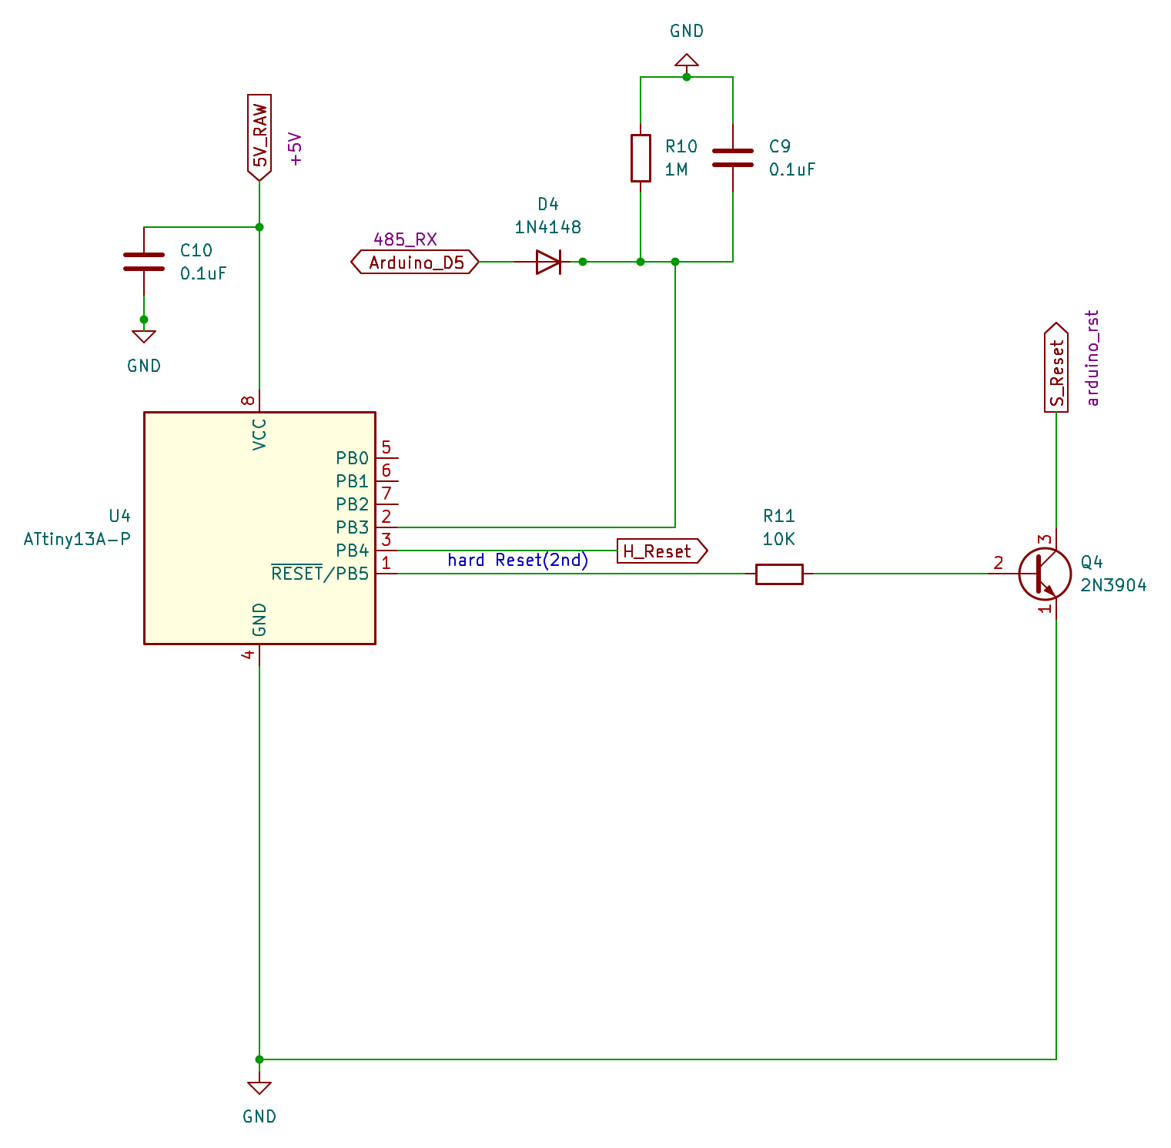

설계 설명
D4(1N4148)+R10(1M)+C9(0.1uF)는 485_RX(D5, RS485 수신선)의 펄스 활동을 감지하는 간이 피크검출 회로입니다. 통신 펄스가 들어올 때마다 C9가 충전되고, 일정 시간 펄스가 없으면 R10을 통해 서서히 방전됩니다. U4(ATtiny13A-P)가 이 전압(PB3)을 아날로그로 주기적으로 읽어, 전압이 임계값 밑으로 떨어지면(=한동안 통신이 없었다는 뜻) '무응답'으로 판단합니다.
2단계 대응 로직입니다. 1단계: 무응답 판정 시 U4의 PB4(H_Reset 넷)를 통해 자체적으로 처리하거나, PB5(RESET 겸용)를 통해 R11(10K)→Q4(2N3904)를 거쳐 Arduino의 RESET 핀(arduino_rst)을 짧게 풀다운해 소프트 리셋을 시도합니다. 2단계: 소프트 리셋을 여러 번 시도해도 통신이 복구되지 않으면, Sheet 1의 H_Reset 넷(=PB4 출력)을 LOW로 만들어 Q1 로드스위치 자체를 끄고 다시 켜는 콜드리셋(전원 완전 차단 후 재인가)을 수행합니다.
U4(ATtiny13A-P)는 DIP-8 소켓 실장입니다. 펌웨어는 이 보드가 아니라 별도 ISP 프로그래머(브레드보드 지그 등)에서 미리 구운 뒤 소켓에 꽂아 사용하는 방식으로, 보드 자체에는 ISP 헤더를 두지 않습니다. Arduino UNO 역시 소켓 마운트로, 두 MCU 모두 '보드에서 분리해 별도로 프로그래밍'하는 동일한 운용 방식을 취합니다.

BOM
지정자 | 부품 | 정격/값 | 비고
U4 | 보조 감시 MCU | ATtiny13A-P (DIP-8) | 소켓 실장 — 별도 프로그래밍 후 장착. 1(RESET/PB5)=소프트리셋 출력, 2(PB3)=활동감지 입력, 3(PB4)=H_Reset(2단계) 출력, 8=VCC
D4 | 소신호 다이오드 | 1N4148 | 485_RX 활동감지 피크검출
R10 | 저항 | 1M | C9와 병렬(방전) — 타임아웃 시정수 결정
C9 | 세라믹커패시터 | 0.1uF | 활동감지 피크홀드
C10 | 세라믹커패시터 | 0.1uF | U4 VCC 디커플링(VCC-GND 최대한 근접 배치)
R11 | 저항 | 10K | Q4 베이스 전류 제한
Q4 | NPN 트랜지스터 | 2N3904 | Arduino RESET 핀(arduino_rst) 풀다운 — 소프트 리셋

6. Sheet 5 — RFID 리더부 (MFRC522_Conn)
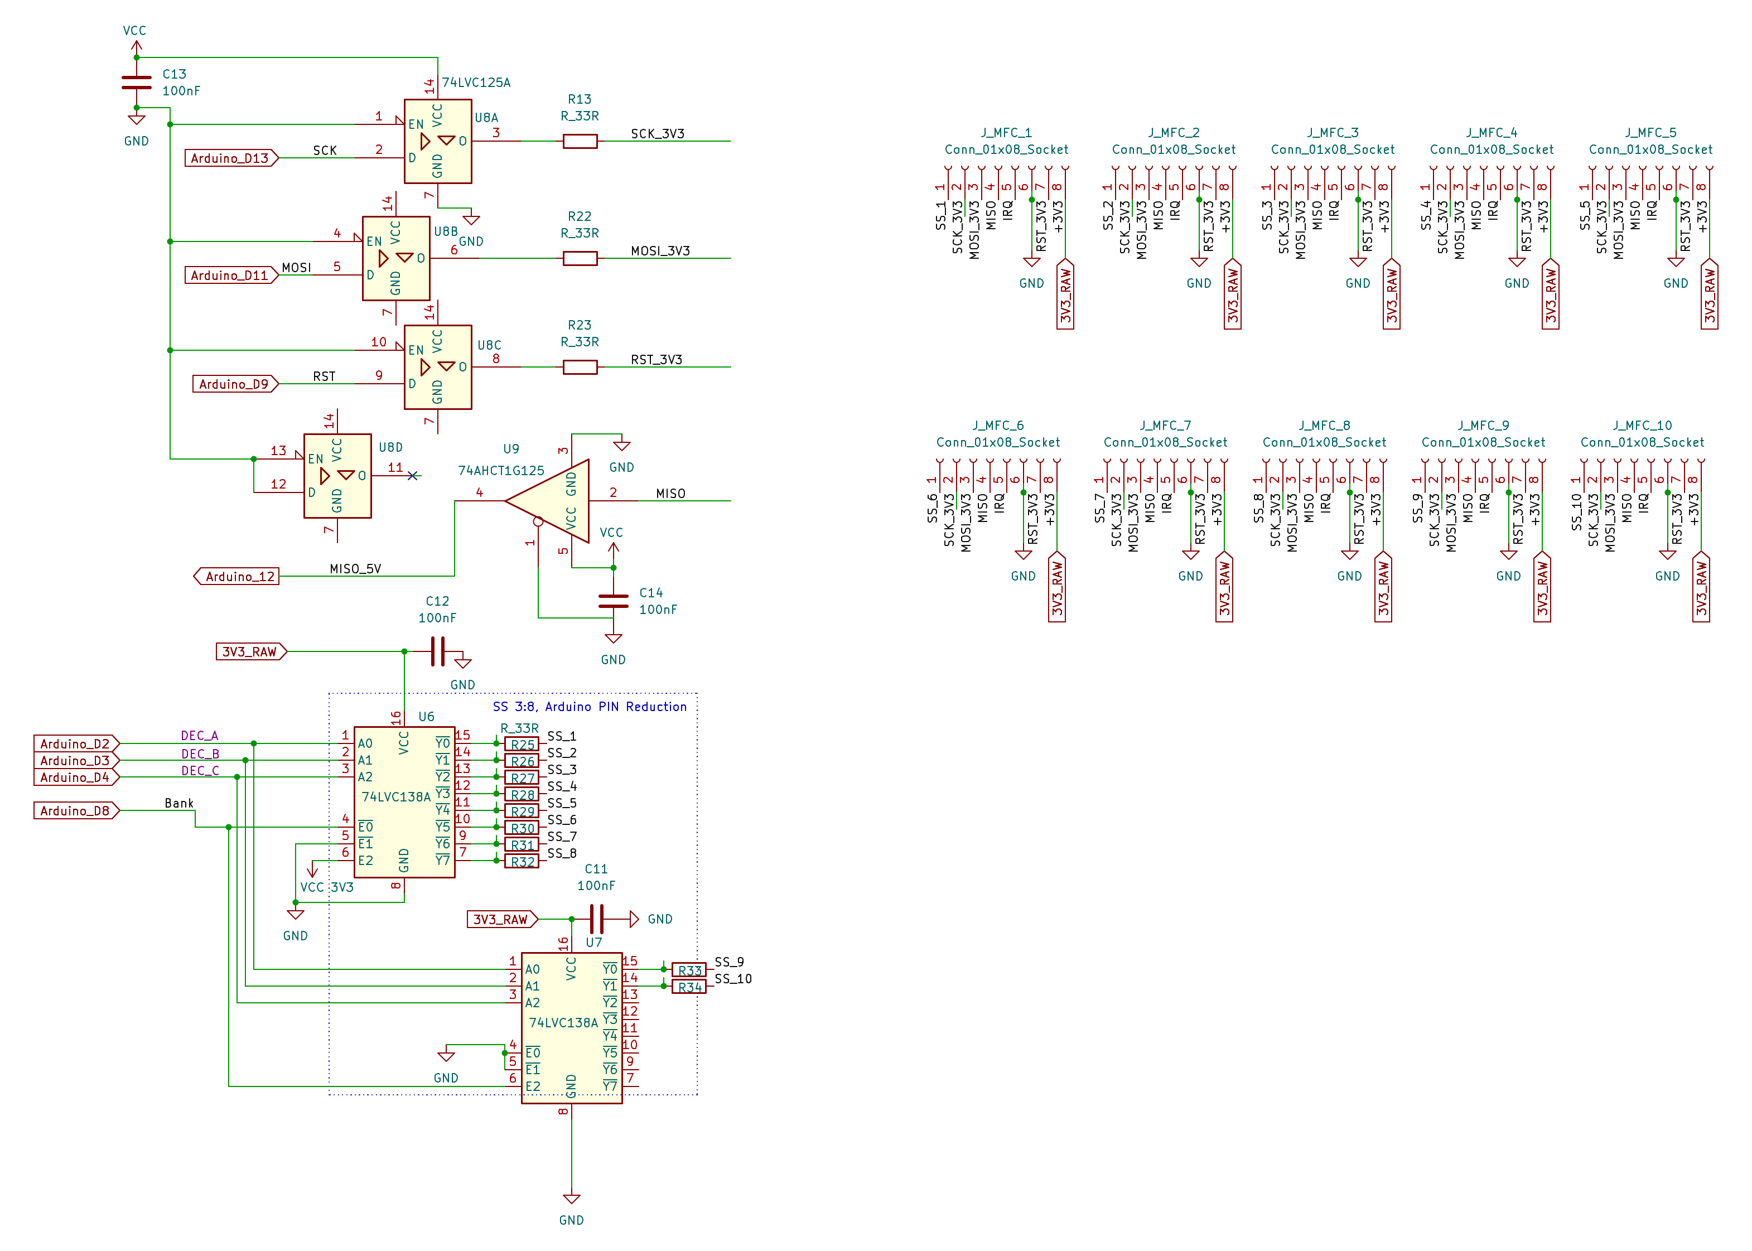

설계 설명
MFRC522(3.3V 전용 로직) 10개를 5V UNO와 연결하기 위한 레벨시프트를, 채널마다 독립 인에이블을 갖는 트라이스테이트 버퍼로 구성했습니다. U8(74LVC125A, 쿼드 버퍼)의 3개 게이트가 SCK/MOSI/RST를 5V→3.3V로 각각 버퍼링하며(EN 전부 GND 고정, 상시 출력), R13/R22/R23(33Ω)이 각 출력에 직렬로 붙어 신호를 보호합니다. 4번째 게이트는 예비(NC)입니다. MISO(3.3V→5V 방향)는 U9(74AHCT1G125, 단일 버퍼)로 별도 처리합니다 — 옥탈 트랜시버 한 개로는 방향이 반대인 신호를 동시에 처리할 수 없고, 리더 10개가 병렬로 물린 MISO 버스는 부하가 커서 능동 버퍼링이 신호 무결성에 유리합니다.
가장 중요한 구조적 특징은 칩셀렉트(SS/CS) 절감입니다. 리더 10개 각각에 아두이노 핀을 하나씩 배정하면 10핀이 필요하지만, 74LVC138A(3:8 디코더) 2개(U6=SS_1~8, U7=SS_9~10)로 대체해 DEC_A/B/C(3비트 주소, D2~D4)와 Bank(뱅크선택, D8) 단 4핀만으로 10개 CS를 전부 제어합니다. U7은 U6과 다른 인에이블 핀(E2)에 Bank를 연결해, 별도 인버터 없이도 Bank 신호 하나로 두 디코더를 상호 배타적으로 전환합니다. 디코더 출력마다 33Ω 직렬저항(R25~R32, R33/R34)을 두었습니다.
J_MFC_1~10은 각 리더로 나가는 8핀 커넥터로, SS_x(개별)/SCK_3V3/MOSI_3V3/MISO/IRQ/RST_3V3/GND/+3V3 순입니다. SCK/MOSI/MISO/RST/GND/+3V3 6개 신호는 10개 커넥터에 공통 병렬 배선되고 SS_x만 커넥터별 개별 배선입니다. IRQ(인터럽트)는 커넥터에 존재하지만 현재 버전에서는 MCU 쪽에 연결되어 있지 않은 예비 핀입니다.

BOM
지정자 | 부품 | 정격/값 | 비고
U8 | 쿼드 트라이스테이트 버퍼 | 74LVC125A | SCK/MOSI/RST 버퍼링(3게이트 사용, 1게이트 NC). EN 전부 GND 고정
U9 | 단일 트라이스테이트 버퍼 | 74AHCT1G125 | MISO 버퍼(3.3V→5V)
U6, U7 | 3:8 라인 디코더 ×2 | 74LVC138A | SS_1~8(U6)/SS_9~10(U7) — 아두이노 4핀(D2/D3/D4/D8)으로 10개 CS 제어
R13, R22, R23 | 저항 | 33Ω | SCK_3V3/MOSI_3V3/RST_3V3 직렬
R25~R32 | 저항 ×8 | 33Ω | U6 출력(SS_1~8) 직렬
R33, R34 | 저항 ×2 | 33Ω | U7 출력(SS_9~10) 직렬
C11, C12, C13, C14 | 세라믹커패시터 ×4 | 100nF | U6/U7/U8/U9 VCC 디커플링
J_MFC_1~10 | 8핀 소켓 커넥터 ×10 | Conn_01x08_Socket | SS_x/SCK_3V3/MOSI_3V3/MISO/IRQ/RST_3V3/GND/+3V3

7. Sheet 6 — 장치 ID / 부저 (DEVid-Buzz)
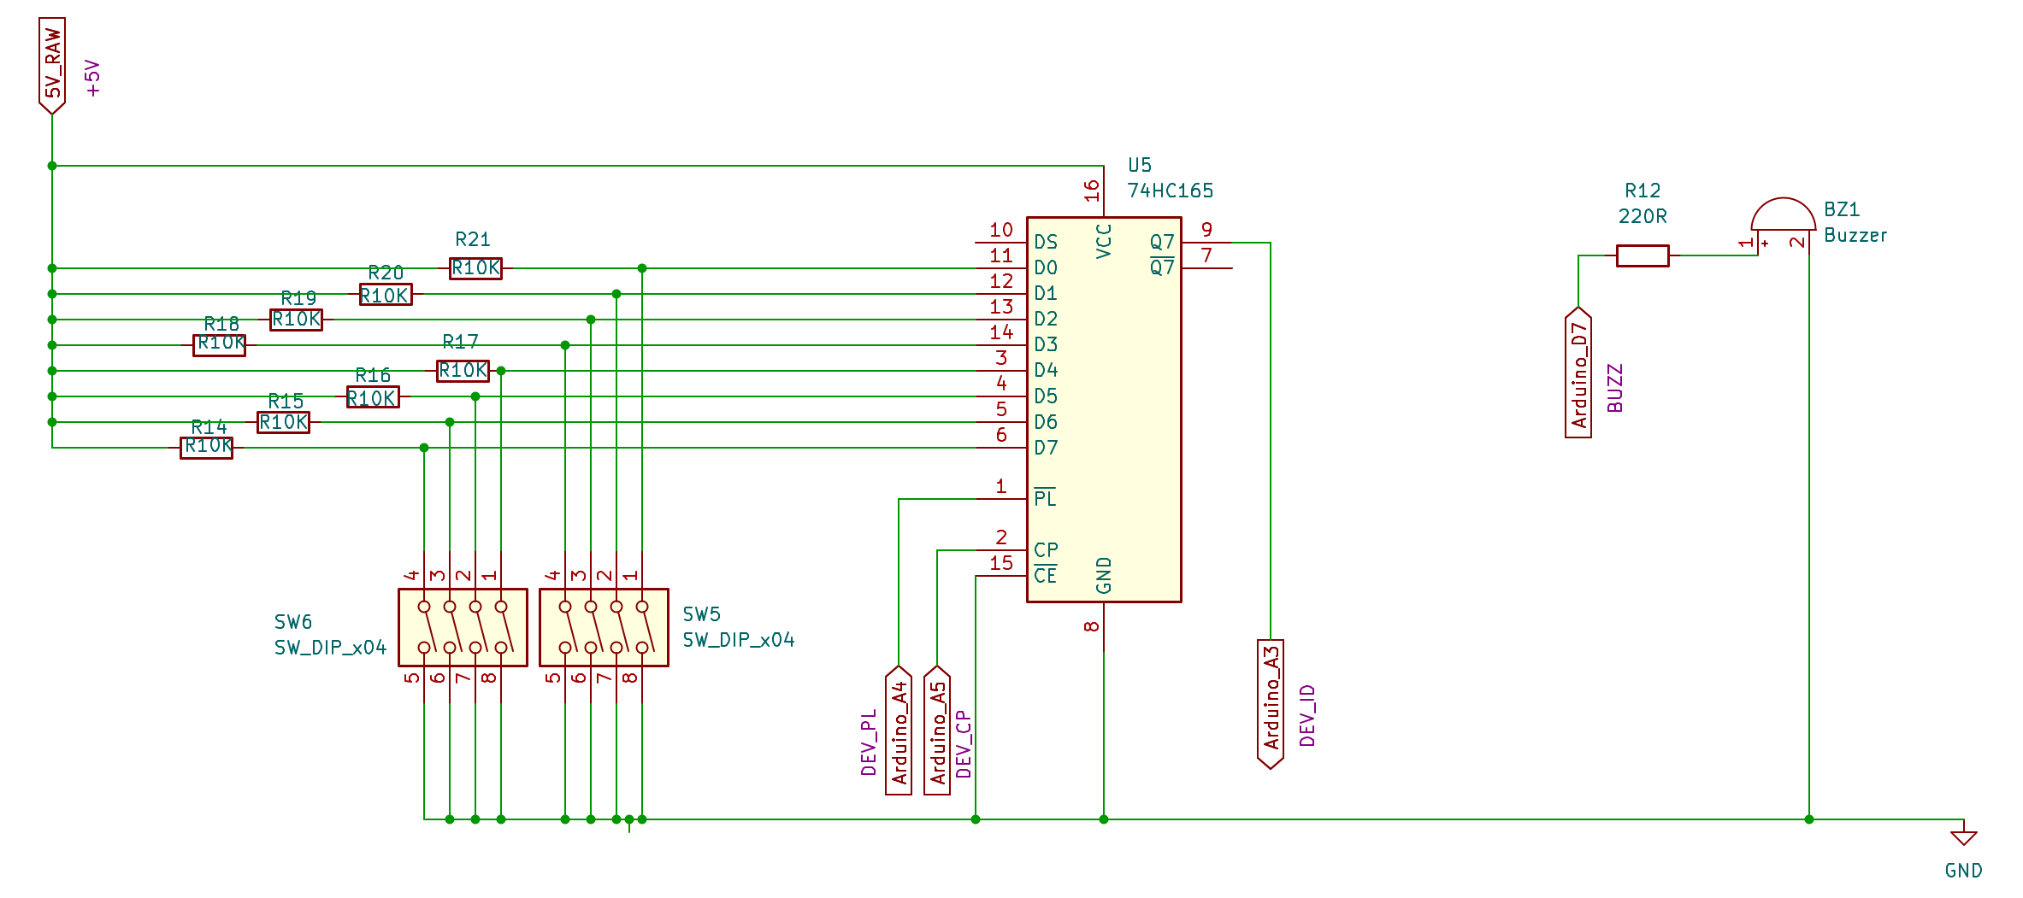

설계 설명
U5(74HC165, 8bit PISO 시프트레지스터)가 8개의 DIP 스위치(SW5+SW6, 4채널×2팩)로 설정한 장치 ID를 읽어들입니다. 각 데이터 입력(D0~D7)은 R14~R21(10K)로 풀업되어 있고, DIP 스위치가 그 입력을 선택적으로 GND에 연결해 0/1 값을 만듭니다. PL(래치, ←A4/DEV_PL)과 CP(클럭, ←A5/DEV_CP)를 아두이노가 전용 핀으로 직접 제어하고, Q7(시리얼 출력)이 A3(DEV_ID)로 들어와 8비트 값을 순차적으로 읽습니다. CE(칩 인에이블)는 GND 고정으로 상시 활성 상태입니다.
이전 설계 검토 과정에서는 PL/CP를 다른 신호(RST/SCK)와 공유하고 A4를 부팅 시에만 잠깐 빌려 쓰는 핀 절약 트릭을 검토했었으나, Sheet 5에서 디코더 방식으로 전환하며 핀 여유가 생겨 이번 실제 회로에서는 PL/CP/Q7을 각각 전용 핀(A4/A5/A3)으로 단순하고 안전하게 배정했습니다.
BZ1(피에조 부저)은 Arduino_D7(BUZZ)에서 R12(220Ω) 직렬저항을 거쳐 직접 구동됩니다. UART RX/TX가 D0/D1이 아니라 D5/D6으로 재배정되었기 때문에, 이전 설계에서 필요했던 'D0-부저 간 디버그 분리 스위치'는 이 회로에서 더 이상 필요 없습니다.

BOM
지정자 | 부품 | 정격/값 | 비고
U5 | 8bit PISO 시프트레지스터 | 74HC165 | PL←A4(DEV_PL), CP←A5(DEV_CP), Q7→A3(DEV_ID), CE=GND 고정
R14~R21 | 저항 ×8 | 10K | U5 D0~D7 풀업
SW5, SW6 | DIP 스위치 ×2 | SW_DIP_x04 | 8채널 = 장치 ID 8비트(D0~D7)
R12 | 저항 | 220Ω | 부저(BZ1) 전류 제한
BZ1 | 피에조 부저 | Buzzer | Arduino_D7(BUZZ) 직접 구동

8. MCU 시트 (루트) — Arduino UNO 및 핀맵
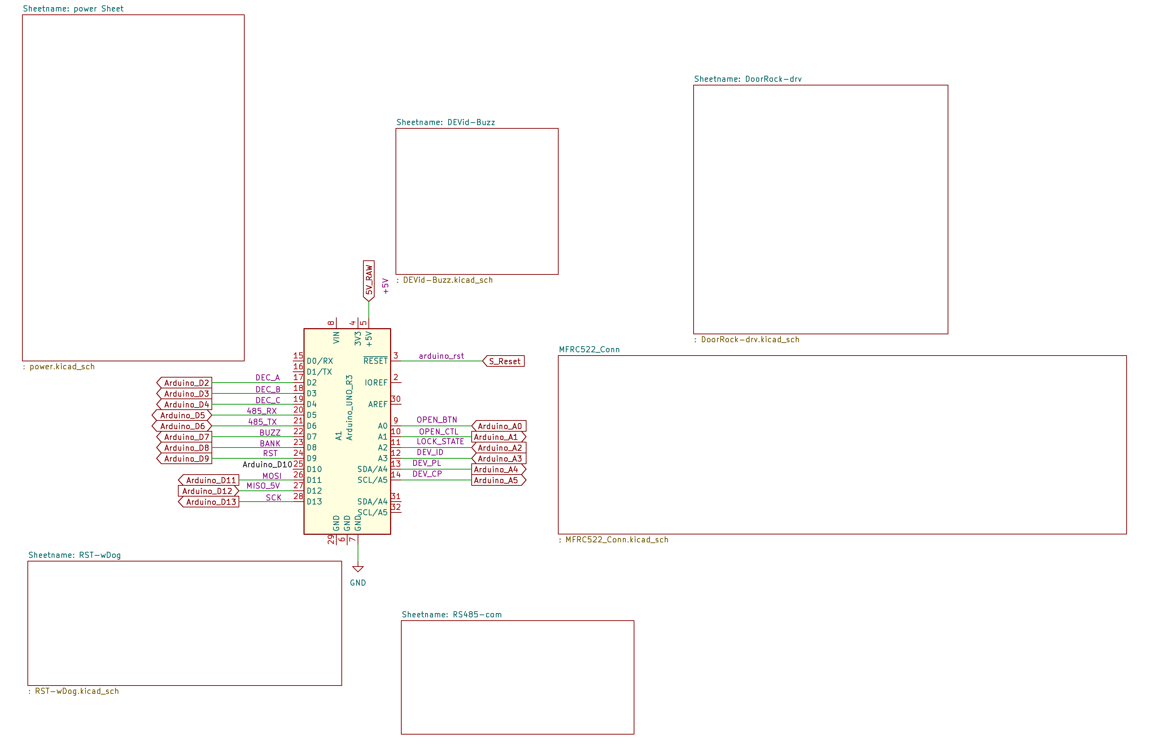

설계 설명
Arduino UNO(A1, Arduino_UNO_R3, 소켓 마운트)는 별도 서브시트가 아니라 KiCad 프로젝트의 루트 시트에 직접 배치되어 있습니다. UNO는 6개 서브시트 전부와 신호를 주고받는 '허브' 부품이라, 계층 라벨이 아니라 전역 라벨(Global Label)로 각 서브시트와 이름만으로 연결됩니다 — 그래서 루트 시트의 서브시트 박스들에는 개별 핀이 표시되지 않습니다.
전원은 5V 핀 하나로만 공급됩니다(5V_RAW). VIN은 사용하지 않는데, VIN에 12V를 직접 넣으면 UNO 온보드 리니어 레귤레이터가 전압차(12V-5V=7V)를 전부 열로 날리게 되어, Sheet 1의 효율 좋은 스위칭 벅컨버터(U1)로 미리 5V를 만들어 5V 핀에 직결하는 방식을 택했습니다. 마찬가지 이유로 온보드 3.3V 핀도 미사용이며(용량 약 50mA로 MFRC522 10개를 감당 못함), 대신 Sheet 1의 U2(AMS1117-3.3, ≥1A)가 별도 3.3V 레일을 공급합니다.
D0/D1(하드웨어 UART)은 USB 시리얼 업로드/디버깅 전용으로 비워두고, RS485 통신은 D5/D6에 SoftwareSerial로 배정했습니다. D10과 A3 계열의 일부 핀은 Sheet 5를 디코더 방식으로 전환하며 여유 핀으로 남았습니다(D10은 현재 미사용).

핀맵 전체
핀 | 넷 이름 | 방향 | 용도 / 연결 시트
D0 | (미사용) | - | 예비 — 하드웨어 UART RX, USB 디버깅 전용으로 비움
D1 | (미사용) | - | 예비 — 하드웨어 UART TX, USB 디버깅 전용으로 비움
D2 | DEC_A | OUT | Sheet5 — 74LVC138A 주소비트 A0
D3 | DEC_B | OUT | Sheet5 — 74LVC138A 주소비트 A1
D4 | DEC_C | OUT | Sheet5 — 74LVC138A 주소비트 A2
D5 | 485_RX | IN | Sheet3 — SoftwareSerial RX (U3 RO 경유)
D6 | 485_TX | OUT | Sheet3 — SoftwareSerial TX (U3 DI 경유)
D7 | BUZZ | OUT | Sheet6 — 부저(BZ1) 직접 구동
D8 | BANK | OUT | Sheet5 — 74LVC138A 뱅크선택(U6/U7 상호배타 전환)
D9 | RST | OUT | Sheet5 — MFRC522 공통 RST (U8C 경유)
D10 | (미사용) | - | 예비 — Sheet5 디코더 전환으로 해제된 여유 핀
D11 | MOSI | OUT | Sheet5 — SPI MOSI (U8B 경유)
D12 | MISO_5V | IN | Sheet5 — SPI MISO (U9 출력)
D13 | SCK | OUT | Sheet5 — SPI SCK (U8A 경유)
A0 | OPEN_BTN | IN | Sheet2 — 로컬 개방 버튼(INPUT_PULLUP)
A1 | OPEN_CTL | OUT | Sheet2 — 도어락 구동 제어(Q2 게이트)
A2 | LOCK_STATE | IN | Sheet2 — 도어 상태 감지(INPUT_PULLUP)
A3 | DEV_ID | IN | Sheet6 — 74HC165 Q7 시리얼 출력(장치 ID 8비트)
A4 | DEV_PL | OUT | Sheet6 — 74HC165 PL(SH/LD, 래치)
A5 | DEV_CP | OUT | Sheet6 — 74HC165 CP(클럭)
RESET | arduino_rst (S_Reset) | IN | Sheet4 — Q4 소프트리셋 출력(워치독 1단계)
5V | 5V_RAW | IN | Sheet1 — 유일한 전원 입력
VIN | (미사용) | - | 미연결 — 온보드 리니어 레귤레이터 발열 회피
3V3 | (미사용) | - | 미연결 — 온보드 출력 용량 부족(≈50mA), Sheet1 U2로 대체
GND | GND | - | 공통 그라운드

9. 통합 BOM (전체 시트, 지정자순)
아래는 시트 1~6 및 MCU 루트 시트에서 사용된 전체 부품을 지정자(Reference Designator) 기준으로 정렬해 하나로 통합한 표입니다. 각 시트별 상세 BOM은 해당 섹션을 참고하십시오.
지정자 | 부품 | 정격/값 | 비고 | 출처
A1 | Arduino 보드 | Arduino_UNO_R3 | 소켓 마운트, VIN/3V3 미사용 | Root
BZ1 | 피에조 부저 | Buzzer | D7 직접구동 | S6
C1 | 전해커패시터 | 100uF/25V | 12V 벌크 커패시턴스 | S1
C2 | 세라믹커패시터 | 0.1uF | 고주파 디커플링 | S1
C3 | 세라믹커패시터 | 10uF | U1 입력 디커플링 | S1
C4 | 세라믹커패시터 | 22uF | U1 출력(5V_RAW) 디커플링 | S1
C5 | 세라믹커패시터 | 10uF | U2 입력 디커플링 | S1
C6 | 세라믹커패시터 | 22uF | U2 출력(3V3_RAW) 디커플링 | S1
C7 | 세라믹커패시터 | 0.1uF | U3(RS485) VCC 디커플링 | S3
C9 | 세라믹커패시터 | 0.1uF | U4 활동감지 피크홀드 | S4
C10 | 세라믹커패시터 | 0.1uF | U4 VCC 디커플링 | S4
C11 | 세라믹커패시터 | 100nF | U7측 3V3_RAW 디커플링 | S5
C12 | 세라믹커패시터 | 100nF | U6측 3V3_RAW 디커플링 | S5
C13 | 세라믹커패시터 | 100nF | U8 VCC 디커플링 | S5
C14 | 세라믹커패시터 | 100nF | U9 VCC 디커플링 | S5
D1 | 쇼트키 다이오드 | SS54 (5A/40V) | 역전압 보호 | S1
D2 | 정류 다이오드 | 1N4007 | 도어락 플라이백 보호 | S2
D3 | 양방향 TVS 다이오드 | SMAJ14CA | 서지 보호 | S1
D4 | 소신호 다이오드 | 1N4148 | 485_RX 활동감지 피크검출 | S4
F1 | 폴리퓨즈 | 2A | 과전류 보호 | S1
J1 | DC 배럴잭 | Barrel_Jack | 12V_IN 입력 | S1
J2 | 4핀 소켓 커넥터 | Conn_01x04_Socket | DoorLock 커넥터 | S2
J3 | 2핀 소켓 커넥터 | Conn_01x02_Socket | Push Btn 커넥터 | S2
J4 | 2핀 소켓 커넥터 | Conn_01x02_Socket | to Server RS485 | S3
J_MFC_1~10 | 8핀 소켓 커넥터 ×10 | Conn_01x08_Socket | MFRC522 리더 커넥터 | S5
Q1 | P채널 MOSFET | PMOSFET | 고전위측 로드스위치(콜드리셋) | S1
Q2 | N채널 로직레벨 MOSFET | IRLZ44N | 도어락 구동 | S2
Q3 | NPN 트랜지스터 | 2N3904 | H_Reset 반전 구동 | S1
Q4 | NPN 트랜지스터 | 2N3904 | 소프트리셋 구동 | S4
R1 | 저항 | 10K | Q1 게이트 풀업 | S1
R2 | 저항 | 10K | Q3 베이스 전류 제한 | S1
R3 | 저항 | 10K | Q2 게이트 풀다운 | S2
R4 | 저항 | 220Ω | Q2 게이트 전류 제한 | S2
R5 | 저항 | 22Ω | U3 RO 직렬 | S3
R6 | 저항 | 22Ω | U3 DI 직렬 | S3
R7 | 저항 | 10K | B라인 풀다운 바이어스 | S3
R8 | 저항 | 120Ω | 버스 종단 | S3
R9 | 저항 | 10K | A라인 풀업 바이어스 | S3
R10 | 저항 | 1M | C9 방전(시정수) | S4
R11 | 저항 | 10K | Q4 베이스 저항 | S4
R12 | 저항 | 220Ω | BZ1 전류제한 | S6
R13 | 저항 | 33Ω | SCK_3V3 직렬 | S5
R14~R21 | 저항 ×8 | 10K | U5 D0~D7 풀업 | S6
R22 | 저항 | 33Ω | MOSI_3V3 직렬 | S5
R23 | 저항 | 33Ω | RST_3V3 직렬 | S5
R25~R32 | 저항 ×8 | 33Ω | SS_1~8 직렬 | S5
R33, R34 | 저항 ×2 | 33Ω | SS_9~10 직렬 | S5
SW1 | 전압 선택 스위치 | SW_SPDT | 12V_LOCK↔5V_RAW 선택 | S2
SW2 | DIP 스위치(1P) | SW_DIP_x01 | 종단저항 유효화 | S3
SW3 | 스위치(1P) | VCC485BiasSW | A라인 바이어스 인에이블 | S3
SW4 | DIP 스위치(1P) | SW_DIP_x01 | B라인 바이어스 인에이블 | S3
SW5, SW6 | DIP 스위치 ×2 | SW_DIP_x04 | 장치 ID 8비트 | S6
U1 | DC-DC 벅컨버터 | MP2307DN | 12V→5V | S1
U2 | 3.3V LDO 레귤레이터 | AMS1117-3.3 | 5V_RAW→3V3_RAW | S1
U3 | RS485 트랜시버 | MAX13487E | AutoDirection | S3
U4 | 보조 감시 MCU | ATtiny13A-P (DIP-8) | 소켓 실장, 별도 프로그래밍 | S4
U5 | 8bit PISO 시프트레지스터 | 74HC165 | 장치 ID 읽기 | S6
U6, U7 | 3:8 라인 디코더 ×2 | 74LVC138A | SS 핀 절감(10→4핀) | S5
U8 | 쿼드 트라이스테이트 버퍼 | 74LVC125A | SCK/MOSI/RST 레벨시프트 | S5
U9 | 단일 트라이스테이트 버퍼 | 74AHCT1G125 | MISO 레벨시프트 | S5

범례 — S1: 전원부 / S2: 도어락 구동부 / S3: RS485 통신부 / S4: 리셋·워치독 / S5: RFID 리더부 / S6: 장치ID·부저 / Root: MCU 루트 시트

